精通BBED工具(结构篇)2

上篇讲了BBED的基本命令，其实BBED经常使用的命令并不多。BBED本身就是oracle的一款工具，主要作用就是在数据库出现问题不能正常恢复的非常规手段。所以bbed是内部使用工具，如果你在生产系统上使用了此工具，出了什么问题，oracle是不会负责的。所以要慎用哦。这篇我们继续探讨更深的知识点-------结构。使用BBED工具不了解oracle块结构怎么能行。那么就让我们研究一下oracle块的结构。要注意的是BBED只能修改数据文件块，主要是两种数据块：文件头块、数据块。

文件头块
BBED> set dba 4,1
DBA 0x01000001 (16777217 4,1)

BBED> p kcvfh
struct kcvfh, 676 bytes @0 --下面是结构名的含义，代表属于内核缓存,是文件头块
--kt kernel transaction（内核事务）
--kd kenel data（内核数据）
--kc kenel cache（内核缓存）
--ks kenel services（内核sercives）
struct kcvfhbfh, 20 bytes @0 --标准块头，每个块都有这个结构，占20字节。
ub1 type_kcbh @0 0x0b --数据的块类型，可以看出是11，属于数据文件头。
-- 01 - Undo segment header
-- 02 - Undo data block
-- 03 - Save undo header
-- 04 - Save undo data block
-- 05 - Data segment header
-- 06 - Trans data, KTB managed data block(with ITL)
-- 07 - Temp table data block (no ITL)
-- 08 - Sort key
-- 09 - Sort Run
-- 10 - Segment free list block
-- 11 - Data file header
ub1 frmt_kcbh @1 0xa2 --数据块的格式，1=Oracle7, 2=Oracle8+ 。
ub1 spare1_kcbh @2 0x00 --保留空间
ub1 spare2_kcbh @3 0x00 --保留空间
ub4 rdba_kcbh @4 0x01000001 --rdba，数据库地址。
ub4 bas_kcbh @8 0x00000000 --SCN base
ub2 wrp_kcbh @12 0x0000 --SCN wrap
ub1 seq_kcbh @14 0x01 --在数据库里有可能瞬间完成很多操作，这些操作有可能有相同的scn，oracle为了区别，把相同的scn进行编号。此值就这个功能，这种重复情况很少。此值也是oracle标志一个块损坏的值，把值改为0xff ，oracle就会认为此块损坏，我们在《精通BBED工具(命令篇)1》做过这个测试。
ub1 flg_kcbh @15 0x04 (KCBHFCKV) --块属性
-- 0x01 New Block
-- 0x02 Delayed Logging Chang advanced SCN/seq
-- 0x04 Check value saved - block XOR's to Zero
-- 0x08 Temporary block
ub2 chkval_kcbh @16 0x1801 --DB_BLOCK_CHECKSUM=TRUE此值为TRUE时这个才有值，checkval是校验值。
-----------------------------
- Cache Layer -
-----------------------------
- Transaction Layer -
-----------------------------
- Data Header -
-----------------------------
- Table Directory -
-----------------------------
- Row Directory -
-----------------------------
- Free Space -
-----------------------------
- Row Data -
-----------------------------
- Tailchk -
-----------------------------
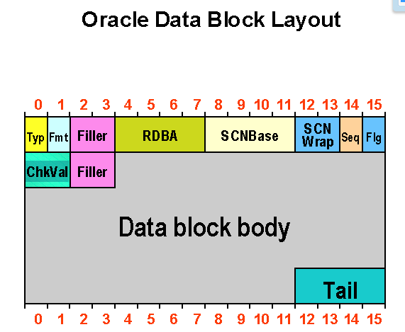
ub2 spare3_kcbh @18 0x0000 --保留空间。
struct kcvfhhdr, 76 bytes @20 --此结构存储这个数据文件的属性。
ub4 kccfhswv @20 0x00000000
ub4 kccfhcvn @24 0x0a200100 --可能是文件创建的版本号。
ub4 kccfhdbi @28 0xebafa24e --dbid，数据库id号。
SQL> select to_number('ebafa24e','xxxxxxxxx') from dual;

TO_NUMBER('EBAFA24E','XXXXXXXXX')
---------------------------------
3954156110

SQL> select DBID from v$database;

DBID
----------
3954156110
text kccfhdbn[0] @32 C --所属实例的名称，从此可以看出为什么实例名字最长为8个字符。
text kccfhdbn[1] @33 H
text kccfhdbn[2] @34 E
text kccfhdbn[3] @35 E
text kccfhdbn[4] @36 S
text kccfhdbn[5] @37 E
text kccfhdbn[6] @38
text kccfhdbn[7] @39
ub4 kccfhcsq @40 0x00000302 --控制序列，控制文件事务会增加此值。
SQL> select CONTROLFILE_SEQUENCE# from v$database;

CONTROLFILE_SEQUENCE#
---------------------
781
ub4 kccfhfsz @44 0x00000640 --文件当前所包含的块的个数。
s_blkz kccfhbsz @48 0x00 --文件存放的块大小，关闭数据库有值。
ub2 kccfhfno @52 0x0004 --文件号
ub2 kccfhtyp @54 0x0003 --文件类型，03表示数据文件，06表示undo文件。
ub4 kccfhacid @56 0x00000000 --活动id（Activation ID=0=0x0）
ub4 kccfhcks @60 0x00000000 --创建检查点的scn（Creation Checkpointed at scn）。
text kccfhtag[0] @64
text kccfhtag[1] @65
text kccfhtag[2] @66
text kccfhtag[3] @67
text kccfhtag[4] @68
text kccfhtag[5] @69
text kccfhtag[6] @70
text kccfhtag[7] @71
text kccfhtag[8] @72
text kccfhtag[9] @73
text kccfhtag[10] @74
text kccfhtag[11] @75
text kccfhtag[12] @76
text kccfhtag[13] @77
text kccfhtag[14] @78
text kccfhtag[15] @79
text kccfhtag[16] @80
text kccfhtag[17] @81
text kccfhtag[18] @82
text kccfhtag[19] @83
text kccfhtag[20] @84
text kccfhtag[21] @85
text kccfhtag[22] @86
text kccfhtag[23] @87
text kccfhtag[24] @88
text kccfhtag[25] @89
text kccfhtag[26] @90
text kccfhtag[27] @91
text kccfhtag[28] @92
text kccfhtag[29] @93
text kccfhtag[30] @94
text kccfhtag[31] @95
ub4 kcvfhrdb @96 0x00000000 --如果是file 1，这个地方是有值的，代表是root dba。这个值应该是root dba：0x004001a1 正好指向的是file 1 block 417，是找到bootstrap$的地址。
struct kcvfhcrs, 8 bytes @100 --文件创建的scn。
ub4 kscnbas @100 0x000027b9 --SCN base
ub2 kscnwrp @104 0x0000 --SCN wrap
ub4 kcvfhcrt @108 0x221e01dc --文件创建的时间戳。
ub4 kcvfhrlc @112 0x31d8bb0f --resetlogs的次数。
struct kcvfhrls, 8 bytes @116 --resetlogs的scn
ub4 kscnbas @116 0x00080634 --SCN base
ub2 kscnwrp @120 0x0000 --SCN wrap
ub4 kcvfhbti @124 0x00000000
struct kcvfhbsc, 8 bytes @128 --备份的scn
ub4 kscnbas @128 0x00000000 --SCN base
ub2 kscnwrp @132 0x0000 --SCN wrap
ub2 kcvfhbth @136 0x0000
ub2 kcvfhsta @138 0x0004 (KCVFHOFZ) --数据文件状态。04为正常；00为关闭；01为begin backup。
struct kcvfhckp, 36 bytes @484 --检查点checkpoint。
struct kcvcpscn, 8 bytes @484 --数据文件改变的检查点scn
ub4 kscnbas @484 0x000a7c70 --SCN base
ub2 kscnwrp @488 0x0000 --SCN wrap
ub4 kcvcptim @492 0x31dafba6 --最后改变的时间。
ub2 kcvcpthr @496 0x0001 --resetlogs的线程号。
union u, 12 bytes @500
struct kcvcprba, 12 bytes @500 --rba ，thread:1 rba:(0x9.2.10)
ub4 kcrbaseq @500 0x00000008 --序列号
ub4 kcrbabno @504 0x00000002 --块号
ub2 kcrbabof @508 0x0010 --偏移量（offset）
ub1 kcvcpetb[0] @512 0x02 --最大线程数。
SQL> show parameter log_archive_max_processes

NAME TYPE VALUE
------------------------------------ ----------- ------------------------------
log_archive_max_processes integer 2
ub1 kcvcpetb[1] @513 0x00
ub1 kcvcpetb[2] @514 0x00
ub1 kcvcpetb[3] @515 0x00
ub1 kcvcpetb[4] @516 0x00
ub1 kcvcpetb[5] @517 0x00
ub1 kcvcpetb[6] @518 0x00
ub1 kcvcpetb[7] @519 0x00
ub4 kcvfhcpc @140 0x0000004e --数据文件发生checkpoint的次数。
ub4 kcvfhrts @144 0x31d8ba9b --resetlogs的次数。
ub4 kcvfhccc @148 0x0000004d --控制文件记录的检查点次数。
struct kcvfhbcp, 36 bytes @152
struct kcvcpscn, 8 bytes @152
ub4 kscnbas @152 0x00000000
ub2 kscnwrp @156 0x0000
ub4 kcvcptim @160 0x00000000
ub2 kcvcpthr @164 0x0000
union u, 12 bytes @168
struct kcvcprba, 12 bytes @168
ub4 kcrbaseq @168 0x00000000
ub4 kcrbabno @172 0x00000000
ub2 kcrbabof @176 0x0000
ub1 kcvcpetb[0] @180 0x00
ub1 kcvcpetb[1] @181 0x00
ub1 kcvcpetb[2] @182 0x00
ub1 kcvcpetb[3] @183 0x00
ub1 kcvcpetb[4] @184 0x00
ub1 kcvcpetb[5] @185 0x00
ub1 kcvcpetb[6] @186 0x00
ub1 kcvcpetb[7] @187 0x00
ub4 kcvfhbhz @312 0x00000000
struct kcvfhxcd, 16 bytes @316
ub4 space_kcvmxcd[0] @316 0x00000000
ub4 space_kcvmxcd[1] @320 0x00000000
ub4 space_kcvmxcd[2] @324 0x00000000
ub4 space_kcvmxcd[3] @328 0x00000000
word kcvfhtsn @332 4 --表空间号
ub2 kcvfhtln @336 0x0005
text kcvfhtnm[0] @338 U --表空间的名字，可以看出表空间名最长为30字符。
text kcvfhtnm[1] @339 S
text kcvfhtnm[2] @340 E
text kcvfhtnm[3] @341 R
text kcvfhtnm[4] @342 S
text kcvfhtnm[5] @343
text kcvfhtnm[6] @344
text kcvfhtnm[7] @345
text kcvfhtnm[8] @346
text kcvfhtnm[9] @347
text kcvfhtnm[10] @348
text kcvfhtnm[11] @349
text kcvfhtnm[12] @350
text kcvfhtnm[13] @351
text kcvfhtnm[14] @352
text kcvfhtnm[15] @353
text kcvfhtnm[16] @354
text kcvfhtnm[17] @355
text kcvfhtnm[18] @356
text kcvfhtnm[19] @357
text kcvfhtnm[20] @358
text kcvfhtnm[21] @359
text kcvfhtnm[22] @360
text kcvfhtnm[23] @361
text kcvfhtnm[24] @362
text kcvfhtnm[25] @363
text kcvfhtnm[26] @364
text kcvfhtnm[27] @365
text kcvfhtnm[28] @366
text kcvfhtnm[29] @367
ub4 kcvfhrfn @368 0x00000004 --相对文件号
struct kcvfhrfs, 8 bytes @372 --文件scn
ub4 kscnbas @372 0x00000000 --SCN base
ub2 kscnwrp @376 0x0000 --SCN wrap
ub4 kcvfhrft @380 0x00000000
struct kcvfhafs, 8 bytes @384 --绝对文件scn
ub4 kscnbas @384 0x00000000 --SCN base
ub2 kscnwrp @388 0x0000 --SCN wrap
ub4 kcvfhbbc @392 0x00000000
ub4 kcvfhncb @396 0x00000000
ub4 kcvfhmcb @400 0x00000000
ub4 kcvfhlcb @404 0x00000000
ub4 kcvfhbcs @408 0x00000000
ub2 kcvfhofb @412 0x0000
ub2 kcvfhnfb @414 0x0000
ub4 kcvfhprc @416 0x221e01a8 --上个resetlogs的次数。
struct kcvfhprs, 8 bytes @420 --上个resetlogs的scn
ub4 kscnbas @420 0x00000001 --SCN base
ub2 kscnwrp @424 0x0000 --SCn wrap
struct kcvfhprfs, 8 bytes @428
ub4 kscnbas @428 0x00000000
ub2 kscnwrp @432 0x0000
ub4 kcvfhtrt @444 0x00000000

BBED> p tailchk
ub4 tailchk @8188 0x00000b01 --校验值。tailchk=bas_kcbh低2字节(0000)+type_kcbh(0b)+seq_kcbh(01)。

数据块
要想了解数据块结构，我们需要先了解数据的块的不同层,有三层：cache层、事务层、数据层，还有脚部。先看一个图:
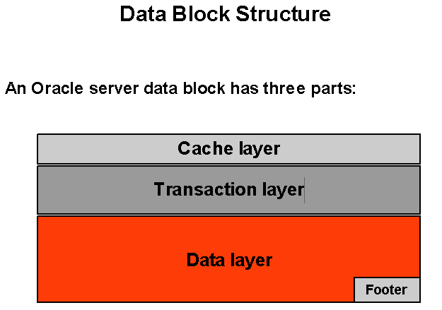
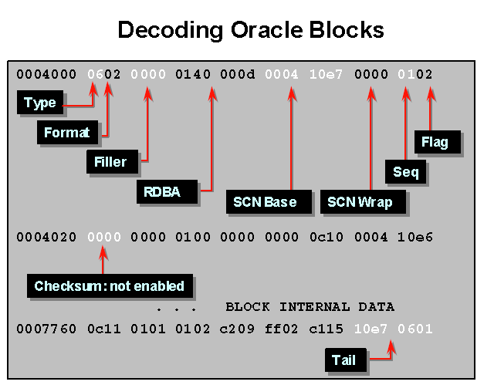

BBED> map
File: /u01/oradata/cheese/users01.dbf (4)
Block: 1325 Dba:0x0100052d
------------------------------------------------------------
KTB Data Block (Table/Cluster) --可以看出是数据块。

struct kcbh, 20 bytes @0 --数据块头。

struct ktbbh, 72 bytes @20 --事务层

struct kdbh, 14 bytes @100 --数据层

struct kdbt[1], 4 bytes @114 --表目录层

sb2 kdbr[453] @118 --行目录层

ub1 freespace[822] @1024 --空闲空间

ub1 rowdata[6342] @1846 --实际行数据

ub4 tailchk @8188 --校验码

BBED> p kcbh
struct kcbh, 20 bytes @0
ub1 type_kcbh @0 0x06 --块类型
-- 01 - Undo segment header
-- 02 - Undo data block
-- 03 - Save undo header
-- 04 - Save undo data block
-- 05 - Data segment header
-- 06 - Trans data, KTB managed data block(with ITL)
-- 07 - Temp table data block (no ITL)
-- 08 - Sort key
-- 09 - Sort Run
-- 10 - Segment free list block
-- 11 - Data file header
ub1 frmt_kcbh @1 0xa2 --数据块的格式，1=Oracle7, 2=Oracle8+ 。
ub1 spare1_kcbh @2 0x00 --保留空间
ub1 spare2_kcbh @3 0x00 --保留空间
ub4 rdba_kcbh @4 0x0100052d --块地址。
ub4 bas_kcbh @8 0x000ab8e6 --SCN base
ub2 wrp_kcbh @12 0x0000 --SCN arap
ub1 seq_kcbh @14 0x01 --scn的序列号，同上面讲的。
ub1 flg_kcbh @15 0x06 (KCBHFDLC, KCBHFCKV) --属性。是0x02+0x04=0x06。
-- 0x01 New Block
-- 0x02 Delayed Logging Chang advanced SCN/seq
-- 0x04 Check value saved - block XOR's to Zero
-- 0x08 Temporary block

ub2 chkval_kcbh @16 0x84b1 --DB_BLOCK_CHECKSUM=TRUE此值为TRUE时这个才有值，checkval是校验值。
ub2 spare3_kcbh @18 0x0000 --保留空间

BBED> p ktbbh
struct ktbbh, 72 bytes @20
ub1 ktbbhtyp @20 0x01 (KDDBTDATA) --块类型。1=DATA，2=INDEX。
union ktbbhsid, 4 bytes @24 对象号(dba_objects.object_id)/段号（dba_objects.data_object_id）
ub4 ktbbhsg1 @24 0x0000cda2 --段号
ub4 ktbbhod1 @24 0x0000cda2 --对象号
struct ktbbhcsc, 8 bytes @28 --块最后cleanout的scn
ub4 kscnbas @28 0x000ab83a --SCN base
ub2 kscnwrp @32 0x0000 --SCN warap
b2 ktbbhict @36 7938 --事务槽号（itl number）。
ub1 ktbbhflg @38 0x32 (NONE) --0=on the freelist。
ub1 ktbbhfsl @39 0x00 --ITL TX freelist slot 。
ub4 ktbbhfnx @40 0x01000529 --下个空闲块的地址dba。
struct ktbbhitl[0], 24 bytes @44 --事务槽1
struct ktbitxid, 8 bytes @44 --xid
ub2 kxidusn @44 0x0008 --usn
ub2 kxidslt @46 0x0029 --slot
ub4 kxidsqn @48 0x000001a2 --seq
struct ktbituba, 8 bytes @52 --uba
ub4 kubadba @52 0x0080072b --dba
ub2 kubaseq @56 0x013e --seq
ub1 kubarec @58 0x02 --v$transaction.UBAREC。
ub2 ktbitflg @60 0x21c5 (KTBFUPB)
union _ktbitun, 2 bytes @62
b2 _ktbitfsc @62 5436
ub2 _ktbitwrp @62 0x153c --Scn/Fsc
ub4 ktbitbas @64 0x000ab8e6 --Scn/Fsc
struct ktbbhitl[1], 24 bytes @68 --事务槽2
struct ktbitxid, 8 bytes @68
ub2 kxidusn @68 0x0005
ub2 kxidslt @70 0x0010
ub4 kxidsqn @72 0x000001a9
struct ktbituba, 8 bytes @76
ub4 kubadba @76 0x008000cb
ub2 kubaseq @80 0x0167
ub1 kubarec @82 0x28
ub2 ktbitflg @84 0x8000 (KTBFCOM)
union _ktbitun, 2 bytes @86
b2 _ktbitfsc @86 0
ub2 _ktbitwrp @86 0x0000
ub4 ktbitbas @88 0x000ab576

BBED> p kdbh
struct kdbh, 14 bytes @100
ub1 kdbhflag @100 0x00 (NONE)
-- N=pctfree hit(clusters)
-- F=do not put on freelist
-- K=flushable cluster keys
b1 kdbhntab @101 1 --表的个数。
b2 kdbhnrow @102 453 --这个块的行数
sb2 kdbhfrre @104 -1 --是否在空闲列表，-1=不在空闲列表。
sb2 kdbhfsbo @106 924 --空闲空间的开始补偿。
sb2 kdbhfseo @108 1746 --空闲空间的结束补偿。
b2 kdbhavsp @110 822 --块的平均空间。
b2 kdbhtosp @112 7164 --总共可以用的空间。

BBED> p tailchk
ub4 tailchk @8188 0xb8e60601 --尾部校验码。
tailchk=bas_kcbh低2字节(b8e6)+type_kcbh(06)+seq_kcbh(01)。

